ĐẶC TẢ MÀN HÌNH Update Api Resource Scope (VERSION 1)

## Mockup:

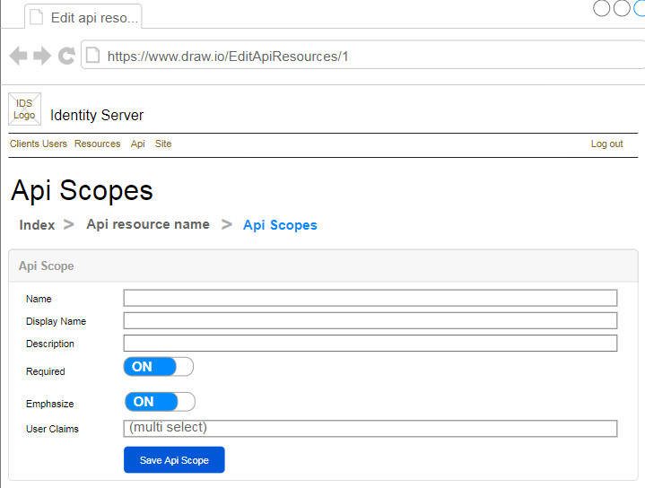

Hình 1: Đặc tả màn hình Update Api Resource Scope ver1.0

## Đặc tả:

### Button Save Api Scope

#### Component input:

##### Id

###### Desc: Id Api Resource.

###### Component type: hidden.

###### Validation: **REQUIRED**

##### Name

###### Desc: Name.

###### Component type: input text.

###### Validation: **REQUIRED**

##### Display Name

###### Desc: Display Name.

###### Component type: input text.

###### Validation:

##### Description

###### Desc: Description

###### Component type: input text

###### Validation:

##### Required

###### Desc: Required

###### Component type: radio button

###### Validation: **REQUIRED**

##### Emphasize

###### Desc: Required

###### Component type: radio button

###### Validation: **REQUIRED**

##### User Claims

###### Desc: User Claims

###### Component type: combobox multiselect

###### Validation:

#### Component output:

##### View

###### Desc: Nếu API trả về thành công, chuyển về view danh sách api resources scope, đồng thời hiển thị alert success.

###### Component type: View.

###### Validation:

## Flowchart & Diagrams

1. POST api/v1/apiResource/apiScopes/update

* Desc: Cập nhật Api Scope
* Input:

|  |  |
| --- | --- |
| **Paramatter** | **Desc** |
| id | (int) Api Resource Scope Id |
| name | (string) Name |
| displayName | (string) Display Name |
| description | (string) Description |
| required | (bool) Required |
| emphasize | (bool) Emphasize |
| userClaims | (string) User Claims |

* Output:

|  |  |
| --- | --- |
| **Data** | **Desc** |
| {  IsError: <is_error>,  MessageCode: <message_code>,  MessageError: <message_error>,  Data: <data>  } | <is_error>: (bool) Có lỗi hay không  <message_code>: (string) Danh sách mã lỗi (nếu có)  <message_error>: (string) Mô tả lỗi (nếu có)  <data>: NULL |

1. GET api/v1/apiResource/userClaims

* Desc: Lấy danh sách User Claims
* Input:
* Output:

|  |  |
| --- | --- |
| **Data** | **Desc** |
| {  IsError: <is_error>,  MessageCode: <message_code>,  MessageError: <message_error>,  Data:{  UserClaims:[  {  Value: <value>,  DisplayText: <display_text>  },…]  }  } | <is_error>: (bool) Có lỗi hay không  <message_code>: (string) Danh sách mã lỗi (nếu có)  <message_error>: (string) Mô tả lỗi (nếu có)  <value>: (string) Giá trị user claim  <display_text>: (string) Text hiển thị trên combobox |

1. POST api/v1/apiResource/apiScopes/delete

* Desc: Xóa Api Resource Scope
* Input:

|  |  |
| --- | --- |
| **Data** | **Desc** |
| {  Id: <id>  } | <id>: (int) Id của Api Resource Scope |

* Output:

|  |  |
| --- | --- |
| **Data** | **Desc** |
| {  IsError: <is_error>,  MessageCode: <message_code>,  MessageError: <message_error>,  Data:{  Id: <id>  }  } | <is_error>: (bool) Có lỗi hay không  <message_code>: (string) Danh sách mã lỗi (nếu có)  <message_error>: (string) Mô tả lỗi (nếu có)  <id>: (int) Id của Api Resource Scope đã xóa |

1. GET api/v1/apiResource/apiScopes/getList? page={page}&pageSize={pageSize}

* Desc: Tìm kiếm Api Resource theo name, page và pageSize
* Input:

|  |  |
| --- | --- |
| **Paramatter** | **Desc** |
| page | (int) Page |
| pageSize | (int) Page size |

* Output:

|  |  |
| --- | --- |
| **Data** | **Desc** |
| {  IsError: <is_error>,  MessageCode: <message_code>,  MessageError: <message_error>,  Data:{  PageSize: <page_size>,  TotalCount: <total_count>,  ApiScopes:[  {  Id: <id>,  Name: < name>  }]  }  } | <is_error>: (bool) Có lỗi hay không  <message_code>: (string) Danh sách mã lỗi (nếu có)  <message_error>: (string) Mô tả lỗi (nếu có)  <page_size>: (int) Page size  <total_count>: (int) Số lượng api scopes  <id>: (int) Id của Api Scope  <name>: (string) Api Scope Name |

1. GET api/v1/apiResource/apiScopes/getById/{id}

* Desc: Lấy chi tiết Api Scope
* Input:

|  |  |
| --- | --- |
| **Data** | **Desc** |
| {  Id: <id>  } | <id>: (int) Api Resource Scope Id |

* Output:

|  |  |
| --- | --- |
| **Data** | **Desc** |
| {  IsError: <is_error>,  MessageCode: <message_code>,  MessageError: <message_error>,  Data:{  ApiScope:{  Id: <id>,  Name: <name>,  DisplayName: <display_name>,  Description: <description>,  Required: <required>,  Emphasize: <emphasize>,  UserClaims: [  {<string_1>},  {<string_2>},  {<string_3>},  …  ]  }  }  } | <is_error>: (bool) Có lỗi hay không  <message_code>: (string) Danh sách mã lỗi (nếu có)  <message_error>: (string) Mô tả lỗi (nếu có)  <id>: (int) Api Resource Scope Id  <name>: (string) Api Resource Scope Name  <display_name>: (string)  <description>: (string)  <required>: (bool)  <emphasize>: (string)  <user_claims>: (List<string>) |